Feuille couverture de tâche du cadre du CLAO
Titre de la tâche : Suivre une recette pour faire un gâteau à partir d’un mélange à gâteau
Nom de la personne apprenante :

Date de début : Date de fin :

Réussite : Oui___ Non___
Voie : Emploi ✓ Formation en apprentissage___ Études secondaires___ Études postsecondaires___ Autonomie ✓
Description de la tâche :
La personne apprenante doit lire et suivre la recette sur une boîte de mélange à gâteau.
Grande compétence :  A : Rechercher et utiliser de l’information  B : Communiquer des idées et de l’information  C : Comprendre et utiliser des nombres | Groupe(s) de tâches :  A1 : Lire des textes continus  A2 : Interpréter des documents  B1 : Interagir avec les autres  B2 : Rédiger des textes continus  C2 : Gérer le temps  C3 : Utiliser des mesures
Indicateurs de niveau :
A1.1 : Lire des textes brefs pour repérer des renseignements précis
A2.1 : Interpréter des documents très simples pour repérer des renseignements précis
B1.1 : Participer à de brèves interactions pour échanger de l’information avec une seule autre personne
B2.1 : Rédiger des textes brefs pour communiquer des idées simples et de l’information concrète
C2.1 : Mesurer le temps et faire des calculs et des comparaisons simples
C3.1 : Mesurer et faire des calculs et des comparaisons simples

Descripteurs du rendement : voir le tableau à la fin du document
Matériel requis :
- Recette d’un mélange à gâteau (ci-joint)
- Tasses à mesurer, cuillères à mesurer
- Moule à gâteau
- Minuterie de cuisine
- Four

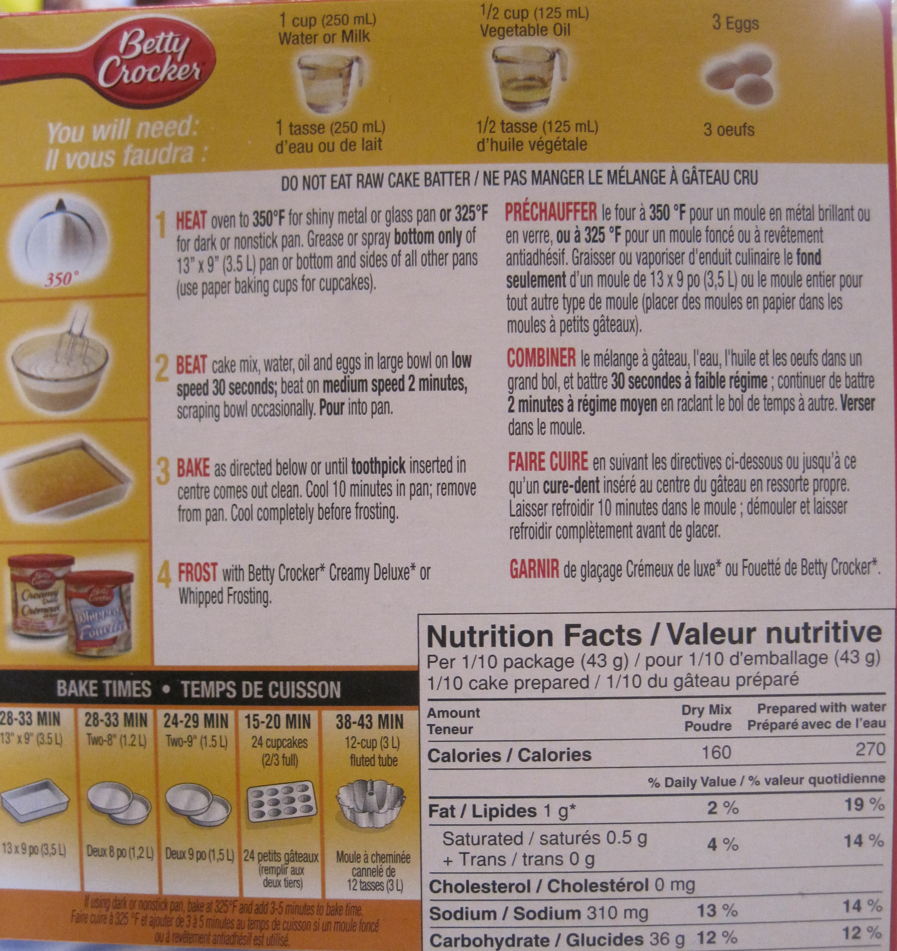

Tu veux préparer un gâteau pour la fête d’anniversaire d’un ami. Tu utiliseras un mélange à gâteau.

Tâche 1 : Regarde la boîte du mélange à gâteau et lis à haute voix la recette pour préparer le gâteau.

Réponds aux questions suivantes sur la recette du mélange à gâteau :

Tâche 2 : Quels sont les trois ingrédients qu’il te faudra pour faire le gâteau en plus du mélange à gâteau?

Tâche 3 : Quelle partie du moule à gâteau dois-tu graisser?

Tâche 4 : Combien de petits gâteaux peux-tu faire avec ce mélange à gâteau? __________________

Tâche 5 : À quelle température dois-tu régler ton four si tu utilises un moule à revêtement antiadhésif?

Tâche 6 : Si les petits gâteaux prennent seulement 18 minutes à cuire, à quelle heure seront-ils prêts si tu les mets au four à 15 h 30?

Fais les activités suivantes à l’aide du matériel fourni par ton formateur ou ta formatrice :

Tâche 7 : Montre l’outil de mesure que tu utiliserais pour mesurer l’eau.

Tâche 8 : Montre jusqu’où tu remplirais d’eau l’outil de mesure pour suivre la recette du mélange à gâteau.

Tâche 9 : Règle la minuterie pour le temps que tu passerais à battre la pâte à régime moyen.

Tâche 10 : Mesure la longueur et la largeur du moule à gâteau. Détermine combien de temps tu devrais faire cuire le gâteau et règle la minuterie pour ce temps.

Tâche 11 : Explique (oralement) dans tes propres mots comment préparer le gâteau.

Titre de la tâche : Suivre une recette pour préparer un gâteau à partir d’un mélange à gâteau
Descripteurs du rendement |  | A besoin d’amélioration | Accomplit la tâche  avec l’aide du formateur  ou de la formatrice | Accomplit la tâche  de façon autonome
A1.1 | - Lit des textes courts afin de repérer un seul élément d’information
 | - Décode les mots et tire une signification des phrases dans un seul texte
 | - Suit des textes de directives simples, directs
A2.1 | - Parcourt le document pour repérer des renseignements précis
 | - Interprète du texte bref et des symboles courants
 | - Détermine l’ordre des listes
B1.1 | - Choisit un langage approprié dans des échanges ayant une intention clairement définie
 | - Donne des consignes ou des directives courtes et simples
 | - Parle ou s’exprime par signes de façon claire, nette et précise
B2.1 | - Rédige des textes simples pour demander, rappeler ou informer
 | - Utilise la syntaxe, les majuscules et minuscules, et la ponctuation de base
 | - Utilise du vocabulaire très familier
C2.1 | - Détermine et effectue l’opération requise
- Mesure le temps au moyen d’instruments courants
(p. ex., horloges, minuteries et chronomètres)
 | - Interprète et représente le temps au moyen de nombres entiers, de décimaux (p. ex., 0,25; 0,5) et de fractions simples courantes (p. ex., ½, ¼ heure)
C3.1 | - Mesure la longueur, la largeur, le volume du liquide et la température
 | - Utilise des outils de mesure courants
 | - Comprend l’ordre numérique
 | - Commence à interpréter les entiers relatifs (p. ex., température, élévation)
 | - Détermine et effectue l’opération requise
 | - Interprète et représente des mesures au moyen de nombres entiers, de décimaux et de fractions simples courantes (p. ex., ½, ¼)

La tâche : a été réussie ___ doit être refaite ___

Commentaires de la personne apprenante

__________________________________ _______________________________

Formateur ou formatrice Signature de la personne apprenante
(en lettres moulées)

